54 (1991) Nr. 18
TRACTATENBLAD
VAN HET
KONINKRIJK DER NEDERLANDEN
JAARGANG 2024 Nr. 117

A. TITEL
Europese Overeenkomst inzake belangrijke lijnen voor het internationaal gecombineerd vervoer en daarmee samenhangende installaties (AGTC) (met Bijlagen);
Genève, 1 februari 1991

Voor een overzicht van de verdragsgegevens, zie verdragsnummers 004649 en 014083 in de Verdragenbank.

B. TEKST
In overeenstemming met artikel 15 van de Overeenkomst heeft de Werkgroep voor Intermodaal Transport en Logistiek op 20 oktober 2023 wijzigingen van Bijlagen I en II bij de Overeenkomst aangenomen. Deze wijzigingen zijn in overeenstemming met artikel 15, vierde lid, op 29 augustus 2024 aanvaard. De Engelse tekst1) van de wijzigingen luidt als volgt:

European Agreement on Important International Combined Transport Lines and Related Installations –

Adopted amendment proposals

AGTC, Annex I, Railway lines of importance for international combined transport

Under (14) Denmark:
To exclude the following line:
C-E 451 Nykøbing-Gedser (-Rostock)
Contracting parties concerned: Germany and Denmark

AGTC, Annex II, Installations important for international combined transport

B. Border crossing points of importance for international combined transport
To add the following border crossing point:
Rostock (DB) – Trelleborg (SJ)

D. Ferry links/ports forming part of the international combined transport network
To add the following ferry link/ports:
Rostock – Trelleborg (Germany – Sweden)

AGTC, Annex I, Railway lines of importance for international combined transport:

Under (1) Portugal:
To modify the existing line C-E 05 as follows:
To modify the existing line C-E 90 as follows:
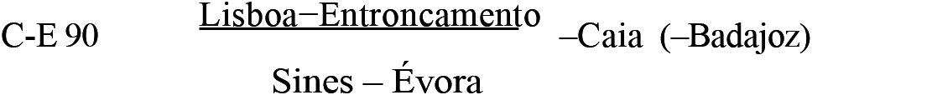
Countries concerned: Spain (not a Contracting Party of the Agreement).

Under (2) Spain:
To modify the existing line C-E 90 as follows:
C–E 90 (Caia–) Badajoz–Madrid–Barcelona–Portbou (–Cerbère)

AGTC, Annex II, Installations important for international combined transport

A. Terminals of importance for international combined transport
To add the following terminals:
Entroncamento
Sines
To modify the existing terminals as follows:
Leixões (Porto)
Bobadela (Lisboa)

B. Border crossing points of importance for international combined transport
To add the following border crossing point:
Caia (IP) – Badajoz (ADIF)
To modify the existing border crossing point as follows:
Vilar Formoso (IP) – Fuentes de Oñoro (ADIF)
To exclude the following border crossing point:
Marvão (CP) – Valendia de Alcántara (RENFE)

AGTC, Annex I, Railway lines of importance for international combined transport:

(38) Kazakhstan
To modify the lines below as follows:
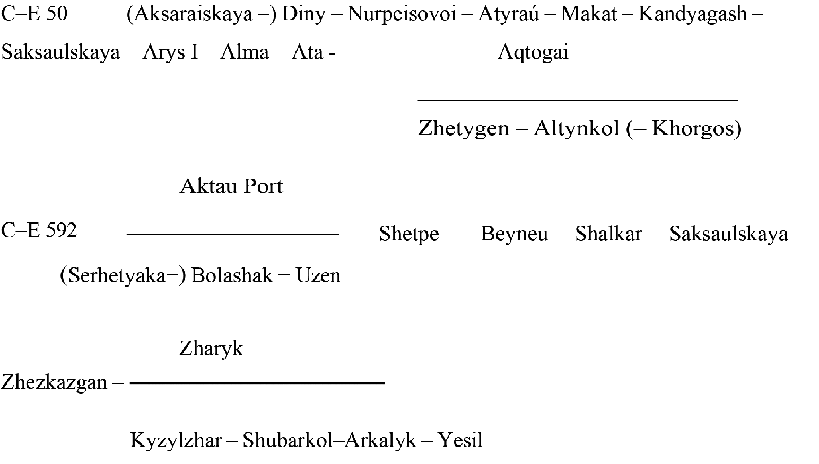
C–E 30 (Kanisay –) Iletsk I – Kandyagash – Nikeltau – Khromtau – Altynsarin – Tobol – Yesil – Astana

AGTC, Annex II, Installations important for international combined transport

D. Ferry links/ports forming part of the international combined transport network
To modify as follows:
Aktau – Baku | (Kazakhstan - Azerbaijan)
Aktau – Turkmenbashi | (Kazakhstan – Turkmenistan)
Аktau – Amirabad | (Kazakhstan – Iran (Islamic Republic of))
Aktau – Anzali | (Kazakhstan – Iran (Islamic Republic of))
Aktau – Makhachkala | (Kazakhstan – Russian Federation)
Kuryk – Baku | (Kazakhstan – Azerbaijan).
References in the Agreement, in annexes I and II to Turkey should state Türkiye.

AGTC, Annex II, Installations important for international combined transport

1. A. Terminals of importance for international combined transport
Modify the list of terminals as follows:
TÜRKİYE
Balıkesir | Izmir
Bandirma | Kahramanmaraş
Denizli | Kars
Derince | Kocaeli
Erzurum | Konya
Iskenderun | Mersin
Istanbul | Samsun

2. D. Ferry links/ports forming part of the international combined transport network
Exclude the following ferry link/port:
Mersin-Venezia

D. PARLEMENT
De wijzigingen van 20 oktober 2023 van Bijlagen I en II bij de Overeenkomst behoeven ingevolge artikel 7, onderdeel f, van de Rijkswet goedkeuring en bekendmaking verdragen niet de goedkeuring van de Staten-Generaal.

G. INWERKINGTREDING
De wijzigingen van 20 oktober 2023 van Bijlagen I en II bij de Overeenkomst zullen ingevolge artikel 15, vijfde lid, van de Overeenkomst op 5 december 2024 voor alle partijen, waaronder het Koninkrijk der Nederlanden, in werking treden.
Wat betreft het Koninkrijk der Nederlanden, zullen de wijzigingen van 20 oktober 2023 van Bijlagen I en II bij de Overeenkomst alleen voor Nederland (het Europese deel) gelden.

In overeenstemming met artikel 19, tweede lid, van de Rijkswet goedkeuring en bekendmaking verdragen heeft de Minister van Buitenlandse Zaken bepaald dat de wijzigingen van 20 oktober 2023 van Bijlagen I en II bij de Overeenkomst zullen zijn bekendgemaakt in Nederland (het Europese deel) op de dag na de datum van uitgifte van dit Tractatenblad.
Uitgegeven de dertigste september 2024.
trb-2024-117
ISSN 0920 - 2218
's-Gravenhage 2024
De Minister van Buitenlandse Zaken,
C.C.J. VELDKAMP

1) De Franse en de Russische tekst zijn niet opgenomen.

